LAPORAN

TEKNIK PENULISAN KARYA ILMIAH
“Menghitung Kalori dan Detak Jantung”

DISUSUN OLEH :
NAMA : Refsi Gusniarti
NIM : 09030581721018
PROGRAM STUDI : TEKNIK KOMPUTER (D3)

TEKNIK KOMPUTER
FAKULTAS ILMU KOMPUTER
UNIVERSITAS NEGERI SRIWIJAYA
2019/2020

Mengukur Kalori dan Detak Jantung

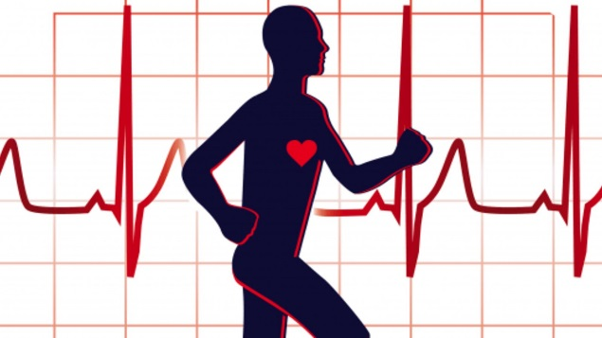

Mengukur kalori dan Detak jantung dengan memonitor dengan menggunakan SmartWatch dan aplikasi Fitpro di Smartphone, Seseorang dapat mengetahui detak jantung dan mengontrol kalori yang bisa untuk mencegah kelebihan berat badan atau obesitas dengan berolahraga. Dibawah ini adalah Hasil riset bagaimana cara menghitung kalori dan detak jantung Normal / tidak Normal :
- PENELITIAN
- PENGAMATAN
- PERHITUNGAN
- PENGUJIAN DATA

- PENELITIAN
Berdasarkan Riset yang telah dilakukan Detak jantung Normal :
- Bayi usia dibawah 1 tahun = 100-160 per menit
- Anak usia 1-10 tahun = 70-120 per menit
- Anak Remaja usia 11-17 tahun = 60-100 per menit
- Usia Dewasa di atas 17 tahun = 60-100 per menit
Ketika Berohlaraga detak jantung bisa bekerja sangat cepat dan jika detrak jantung yang rendah bisa terjadi ketika sedang beristirahat. Detak jantung untuk orang yang obesitas memiliki rata-rata detak jantung 100 BPH atau lebih dan untuk jantung yang lemah dan tidak bergemar untuk berolahraga biasanya memiliki detang jantung dibawah 40-60BPH ketika gangguan fungsi jantung sedang tidak baik dan sehingga darah tubuh juga tidak terpenuhi dengan baik akan membuat fungsi jantung lemah, letih, lesu, pusing, pingsan hingga sesak nafas. Dan hingga bisa berakibat terjadinya serangan jantung. Ketika tekanan jantung dalam kondisi santai berada diatas 100BPM berhati-hatilah karena jantung tidak dalam kondisi normal.
Dalam Prediksi jumlah kalori yang dibakar berdasarkan detak jantung itu sendiri dan kecepatan dalam berlari/kecepatan melangkah. Penelitian yang dilakukan untuk membuat persamaan perhitungan kalori dengan berdasarkan parameter, umur, jenis kelamin, berat badan, detak jantung dan durasi saat berohlaraga. Intesitas berohlaraga diukur berdasarkan detak jantung, detak jantung akan berubah dengan cepat sesuai intesitas olahraga yang dilakukan. Pada saat berlari, kaki adalah bagian tubuh yang dominan bekerja karena menggunakan otot betis dan paha.

- PENGAMATAN
Dalam Pengamatan yang telah dilakukan disebuah tempat yaitu Kambang Iwak sebagai salah satu untuk uji percobaan banyak yang melakukan olahraga disana, baik untuk menurunkan berat badan, menyehatkan badan dan masih banyak lagi. Dilakukannya dalam semua umur baik dari anak-anak hingga orang dewasa.

Dan orang-orang melakukan tersebut dengan santai dan tidak dalam terburu-buru. Karena teknik untuk berlari untuk membuat jantung sehat dan nafas menjadi baik. Banyak yang melakukan olahraga dengan cara mendengarkan musik atau olahraga bersama teman untuk mendapatkan sama-sama badan yang sehat. Menjadi aktif bergerak salah satu kunci membuat jantung menjadi sehat .
Aktivitas dalam berlari selama 30 menit saja kalori sudah terbakar, mengurangi kolestrol jahat, meningkatkan kolestrol baik, menurunkan tekanan darah tinggi, stress, diabetes, stroke, meningkatkan kekebalan tubuh, mengurangi berat badan hingga mampu membantu orang stop bagi yang aktif dalam merokok.

Adapun laki-laki dewasa yang berohlaraga melakukan lari santai agar mendapatkan jantung yang sehat, mereka juga melakukan latihan kekuatan agar mereka mendapatkan otot atau berat badan yang ideal. sedangkan perempuan ada juga melakukan olahraga aerobik agar mendapatkan tubuh yang bagus dan ideal. Untuk mendapatkan tubuh yang ideal, jantung yang sehat harus rajin untuk melakukan olahraga. Agar tidak kram jangan lupa untuk pemanasan terlebih dahulu agar jantung saat berlari tidak mudah kecapekan.

- PERHITUNGAN
Untuk menentukan zona pembakaran lemak(kalori) dan menghitung detak jantung seseorang rumus yang bisa dilakukan untuk menentukannya yaitu :

Tentukanlah detak jantung maksimal MHR atau maximum heart rate (semua orang berbeda). Caranya, kurangkan dengan usia dari 220 (untuk pria) atau 226 (untuk wanita). Zona pembakaran lemak berada antara 60% - 70% MHR (kalikan MHR dengan 0,6 atau 0,7).

Untuk menghitung detak jantung maksimum adalah 220 dikurangi usia. Jika usia saya adalah 20 tahun maka detak jantung maksimum saya adalah 220-20 = 200 kali per menit. Dengan itu, detak jantung minimal saat saya berohlaraga memaksimalkan pembakaran lemak/kalori adalah 200 x 70% = 140 kali per menit.

- PENGUJIAN DATA
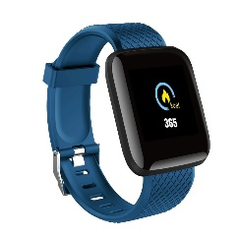
Dalam pengujian ini, saya melakukan pengujian di Kambang Iwak pada tanggal 9 Desember 2019 tepatnya sore hari. Saya mengukur jarak dan menguji kalori serta detak jantung yang saya peroleh selama lari menggunakan SmartWatch dan Fitpro sebagai Aplikasinya di smartphone. Berikut hasil Uji datanya :

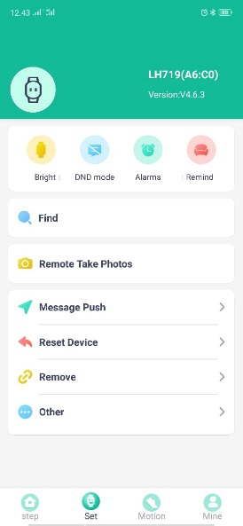
- Pertama Koneksi aplikasi Fitpro tersebut ke SmartWatch.
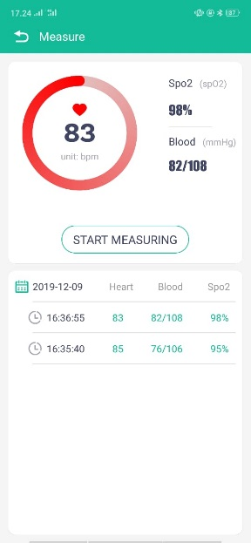
- Setelah itu lakukan uji detak jantung terlebih dahulu, disini detak jantung saya 85 BPM setelah itu menjadi 83 BPM.
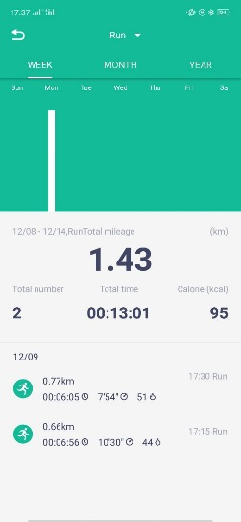

- Saya melakukan Olahraga 2 putaran selama 1,43km dengan waktu 13:01 membakar kalori sekitar 95kcal. Putaran pertama mendapatkan 44 kcal dengan jarak 0,66km dengan waktu tempuh 06:56menit. Putaran kedua mendapatkan 51 kcal dengan jarak 0,77km dengan waktu tempuh 06:05menit.
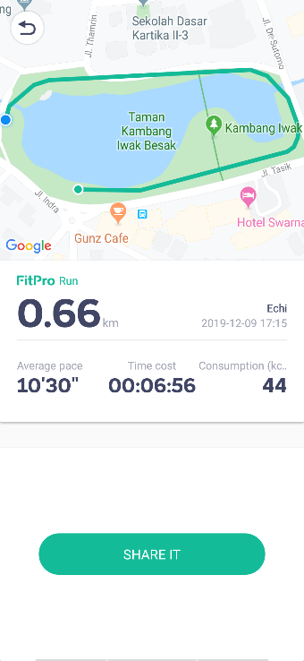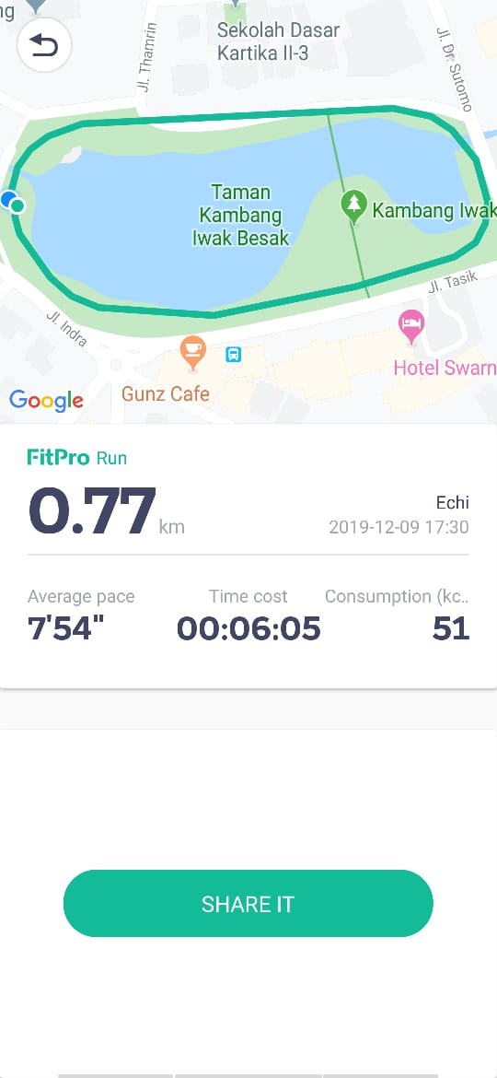
- Hasil Setelah melakukan Olahraga lari selama 13menit sudah membakar 95kcal. Dengan step yang saya lakukan sekitar 1374/5000.
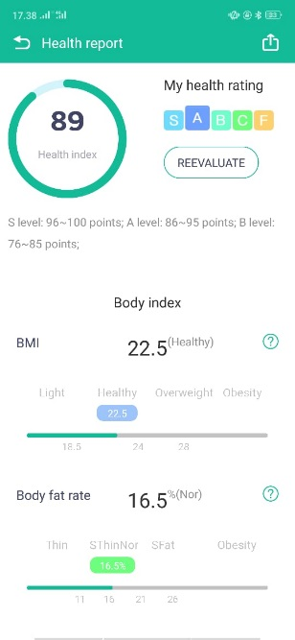
- Hasil Kesehatan saya setelah melakukan olahraga secara keseluruhan sehat dengan angka 89 itu baik. Tidak overweight dan tidak obesitas.

Kesimpulan :
- Lakukan olahraga minimal 30 menit saja bisa membakar kalori lebih banyak dan mengurangi berbagai macam penyakit yang ingin menganggu tubuh.
- Dalam melakukan olahraga dianjurkan untuk menambah makanan yang sehat dan bergizi agar tubuh semakin kuat, sehat dan tidak gampang sakit.
- Jika terdapat badan yang OverWeight atau obesity diharapkan untuk meminta saran terlebih dahulu ke orang yang mengerti, karena orang yang yang beratnya melebihi lemaknya akan semakin sulit untuk mempunyai badan normal, untuk itu dilakukan olahraga yang khusus.
- Jangan lupa untuk pemanasan terlebih dahulu sebelum melakukan olahraga sehingga tidak membuat badan menjadi lesu dan males bahkan bisa membuat otot-otot kaki menjadi kram atau sulit untuk melangkah.
- Lakukan olahraga/lari sesuai aturan dan banyak membaca bagaimana bisa membuat badan menjadi sehat dan ideal.

